

Plano de Trabalho Docente
Técnico de Nível Médio em Informática
Linguagem De Script Para Web

2018

Instrutor: | Flavia Barbosa Garcia
Unidade Senac: |  | Data: | Mar/2018

1. Sobre o curso
  - Curso: Técnico em Informática de Nível em Informática
  - Unidade curricular: Linguagem De Script Para Web
  - Carga horária da unidade curricular: 48h

2. Competências a desenvolver na unidade curricular
Desenvolver páginas web com scripts.

3. Distribuição das competências pelas sessões de aprendizagem (cronograma de trabalho)
Sessões de aprendizagem  Competências | 1ª | 2ª | 3ª | 4ª | 5ª | 6ª | 7ª | 8ª | 9ª | 10ª | 11ª | 12ª
Desenvolver páginas web com scripts. | X | X | X | X | X | X | X | X | X | X | X | X

4. Tabela de indicadores de competências e respectivos procedimentos de avaliação
Competências | Indicadores de competências | Procedimentos/ Instrumentos de avaliação
Desenvolver páginas web com scripts | Desenvolve front end de aplicações web.  Integra front-end com back-end. | Atividades de prática profissional de desenvolvimento de sites dinâmicos.  - Produção em grupo de página Web, empregando angular..  - Produção individual de um blog para apresentação de portfólio.

5. Detalhamento das aulas (PTD)
1ª Aula
Duração da UC:  48 h | Curso: Técnico em Informática de Nível em Informática | Aula Nº 1
Duração da UC:  48 h | Unidade Curricular: LINGUAGEM DE SCRIPT PARA WEB | Duração: 4 h

Competências a desenvolver ou consolidar | Desenvolver páginas web com scripts.

Ambiente de aprendizagem | Laboratório de Informática

Situação de aprendizagem | Atividade 1: Introdução a Linguagem De Script Para Web  Apresentação do docente, UC, competências as serem trabalhadas e critérios de avaliação que serão utilizados;  Exposição dialogada sobre o framwork Angulab, conceitos e Terminologias;  Em conjunto com a turma, será proposta a pesquisa de sites na internet que façam uso deste framework . Com o resultado das pesquisas irá realizado debate sobre a utilização e importância dos padrões.  Exposição dialogada sobre client-side MVC/MVVM feito em JavaScript, essencial para modernas „single page web applications. | 60 min
Situação de aprendizagem | Atividade 2: Apresentação da ferramenta  Exposição dialogada com introdução ao conceito e terminologias do framwork Angular sua utilização.  Apresentação expositiva e prática da ferramentas e configuração de ambiente para o desenvolvimento.  Em conjunto (docente e aluno) será desenvolvido a pesquisa destas ferramentas para exemplificar a utilização prática .. | 60 min
Situação de aprendizagem | Intervalo | 15 min
Situação de aprendizagem | Atividade 2: Atividade prática  Atividade prática preparando o ambiente , com a instalação e comfiguração do servidor web, angularjs e Cdn, npm.  Deverá ser realizado o acompanhamento pelo docente de forma individual. Ao final o docente deverá fornecer o geral para a turma. | 105min

Bases tecnológicas (conteúdos) | - Angular  - Componentes

Resultados ou produtos | Realizar o desenvolvimento de aplicações estruturadas para a Web

Recursos | - Acesso à Internet  - Quadro branco com pilot apropriado  - Projetor multimídia (IQBoard)  - Ferramentas Node , Visual Studio, Sublime, GitHUB, Apache

Recomendações

2ª Aula
Duração da UC:  48 h | Curso: Técnico em Informática de Nível em Informática | Aula Nº 2
Duração da UC:  48 h | Unidade Curricular: LINGUAGEM DE SCRIPT PARA WEB | Duração: 4 h

Competências a desenvolver ou consolidar | Desenvolver páginas web com scripts.

Ambiente de aprendizagem | Laboratório de Informática

Situação de aprendizagem | Atividade 1: Introdução ao Angular  Exposição dialogada sobre: Terminolgias, padrões MVC. | 40min
Situação de aprendizagem | Atividade 2: Atividade Prática em conjunto  Em conjunto (docente e aluno) será desenvolvido o protótipo de uma página com angular para exemplificar a utilização prática do recurso abordando sua funcionalidade, cujo tema/assunto deverá ser sugerido pela turma afim de criar uma maior integração. | 40 min
Situação de aprendizagem | Atividade 3: Introdução ao Angular  Exposição dialogada sobre: Controladores e diretivas e databind. | 20 min
Situação de aprendizagem | Atividade 4: Atividade Prática em conjunto  Em conjunto (docente e aluno) será desenvolvido o protótipo de uma página com angular para exemplificar a utilização prática do recurso abordando sua funcionalidade, cujo tema/assunto deverá ser sugerido pela turma afim de criar uma maior integração | 20 min
Situação de aprendizagem | Intervalo | 15 min
Situação de aprendizagem | Atividade 4: Atividade Prática  Desenvolvimento de uma página de forma individual, utilizando os recursos básicos do AngularJS para ligar uma caixa de texto (o  elemento input do html) à um cabeçalho.  Ao final o docente deverá escolher de 3 a 4 voluntários (analisar o tempo) para apresentar a sua solução. Em conjunto (docente e turma) turma farão comentários sobre as soluções apresentadas avaliando pontos positivos e o que pode ser ainda melhorado.  O docente deverá solicitar que os estudantes enviem a produção para a nuvem, para que possa ser avaliado.  Será fornecido feedback coletivo. | 105min

Bases tecnológicas (conteúdos) | - Angular  - Componentes  - Diretivas  - Serviços

Resultados ou produtos | - Desenvolvimento de uma página Web utilizando o framework Angular

Recursos | - Acesso à Internet  - Quadro branco com pilot apropriado  - Projetor multimídia (IQBoard)  - Ferramentas Node , Visual Studio, Sublime, GitHUB, Apache

Recomendações

3ª Aula
Duração da UC:  48 h | Curso: Técnico em Informática de Nível em Informática | Aula Nº 3
Duração da UC:  48 h | Unidade Curricular: LINGUAGEM DE SCRIPT PARA WEB | Duração: 4 h

Competências a desenvolver ou consolidar | Desenvolver páginas web com scripts.

Ambiente de aprendizagem | Laboratório de Informática

Situação de aprendizagem | Atividade 1: Introdução ao Angular  Exposição dialogada sobre: Metodos de controller e Loops. . | 40min
Situação de aprendizagem | Atividade 2: Atividade Prática em conjunto  Em conjunto (docente e aluno) será desenvolvido o protótipo de uma página com angular para exemplificar a utilização prática do recurso abordando sua funcionalidade, cujo tema/assunto deverá ser sugerido pela turma afim de criar uma maior integração. | 80 min
Situação de aprendizagem | Intervalo | 15 min
Situação de aprendizagem | Atividade 4: Atividade Prática  Desenvolvimento de uma página de forma individual, utilizando os recursos básicos do AngularJS uma lista de tarefas e exibir os seus dados conforme a inserçãoAo final o docente deverá escolher de 3 a 4 voluntários (analisar o tempo) para apresentar a sua solução. Em conjunto (docente e turma) turma farão comentários sobre as soluções apresentadas avaliando pontos positivos e o que pode ser ainda melhorado.  O docente deverá solicitar que os estudantes enviem a produção para a nuvem, para que possa ser avaliado.  Será fornecido feedback coletivo. | 105min

Bases tecnológicas (conteúdos) | - Angular  - Componentes  - Diretivas  - Serviços

Resultados ou produtos | - Desenvolvimento de uma página Web utilizando o framework Angular

Recursos | - Acesso à Internet  - Quadro branco com pilot apropriado  - Projetor multimídia (IQBoard)  - Ferramentas Node , Visual Studio, Sublime, GitHUB, Apache

Recomendações

4ª Aula
Duração da UC:  48 h | Curso: Técnico em Informática de Nível em Informática | Aula Nº 5
Duração da UC:  48 h | Unidade Curricular: LINGUAGEM DE SCRIPT PARA WEB | Duração: 4 h

Competências a desenvolver ou consolidar | - Desenvolver páginas web com scripts.

Ambiente de aprendizagem | Laboratório de Informática

Situação de aprendizagem | Atividade 1: Formulários  Exposição dialogada sobre o uso de formulários e Rotas e Deep linking no Angular e seus controllers para validação. | 40min
Situação de aprendizagem | Atividade 2: Atividade Prática em conjunto  Em conjunto (docente e aluno) será desenvolvido o protótipo de uma página com formulário utilizando validação para exemplificar a utilização prática dos recursos abordando sua funcionalidade, cujo tema/assunto deverá ser sugerido pela turma afim de criar uma maior integração. | 80min
Situação de aprendizagem | Atividade 3: Atividade Prática - Avaliação 1  Desenvolver um formulário aplicando regras de validação .  Requisitos  •nome é obrigatório  •email não é obrigatório, mas tem que ser um e-mail válido  •Formulário de envio é desativado se o formulário não é válido  •Mostrar um erro de e-mail obrigatório ou inválido  •Mostrar uma mensagem de alerta se estiver tudo correto  Será proposto que cada aluno de forma individual desenvolva uma solução para a página Web. Deverá ser realizado o acompanhamento pelo docente de forma individual.
Situação de aprendizagem | Intervalo | 15 min
Situação de aprendizagem | Atividade 4: Continuação da Atividade Prática 3  Continuação da Atividade 3, tendo em vista que é uma atividade composta com a proposta de resultado unificado para desenvolvimento, programação, design e testes.  A atividade requer atenção ao desenvolvimento da codificação com possíveis erros de sintaxe e semântica. O tempo estipulado de 185 minutos se faz necessário para o desenvolvimento desta prática.  Ao final o docente deverá escolher de 3 a 4 voluntários (analisar o tempo) para apresentar a sua solução / ideia. Em conjunto (docente e turma) turma farão comentários sobre as soluções apresentadas avaliando pontos positivos e o que pode ser ainda melhorado.  O docente deverá solicitar que os estudantes enviem a produção para a nuvem, para que possa ser avaliado.  Será fornecido feedback coletivo. | 105min

Bases tecnológicas (conteúdos) | - Angular  - Componentes  - Diretivas  - Serviços  - Eventos  - Filtros  - Dados personalizados  - Rotas  - Single page.  - Json

Resultados ou produtos | - Desenvolvimento de uma página Web utilizando o framework Angular

Recursos | - Acesso à Internet  - Quadro branco com pilot apropriado  - Projetor multimídia (IQBoard)  - Ferramentas Node , Visual Studio, Sublime, GitHUB, Apache
Recomendações

5ª Aula
Duração da UC:  48 h | Curso: Técnico em Informática de Nível em Informática | Aula Nº 4
Duração da UC:  48 h | Unidade Curricular: LINGUAGEM DE SCRIPT PARA WEB | Duração: 4 h

Competências a desenvolver ou consolidar | - Desenvolver páginas web com scripts.

Ambiente de aprendizagem | Laboratório de Informática

Situação de aprendizagem | Atividade 1: Formulários  Exposição dialogada sobre o uso de formulários e Rotas e Deep linking no Angular. | 40min
Situação de aprendizagem | Atividade 2: Atividade Prática em conjunto  Em conjunto (docente e aluno) será desenvolvido o protótipo de uma página com formulários para exemplificar a utilização prática dos recursos abordando sua funcionalidade, cujo tema/assunto deverá ser sugerido pela turma afim de criar uma maior integração. | 80min
Situação de aprendizagem | Atividade 3: Atividade Prática - Avaliação 1  Desenvolvimento de um projeto para criação de uma página Web com base no cenário apresentado para a divulgação de uma Escola de Informática, conforme imagem, construir uma aplicação utilizando o Angular para Validação dos campos de seu formulário.  A aplicação deverá seguir o seguinte projeto:  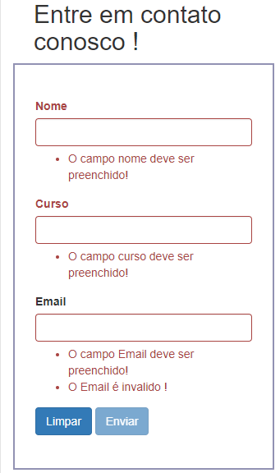  Será proposto que cada aluno de forma individual desenvolva uma solução para a página Web. Deverá ser realizado o acompanhamento pelo docente de forma individual.
Situação de aprendizagem | Intervalo | 15 min
Situação de aprendizagem | Atividade 4: Continuação da Atividade Prática 3  Continuação da Atividade 3, tendo em vista que é uma atividade composta com a proposta de resultado unificado para desenvolvimento, programação, design e testes.  A atividade requer atenção ao desenvolvimento da codificação com possíveis erros de sintaxe e semântica. O tempo estipulado de 185 minutos se faz necessário para o desenvolvimento desta prática.  Ao final o docente deverá escolher de 3 a 4 voluntários (analisar o tempo) para apresentar a sua solução / ideia. Em conjunto (docente e turma) turma farão comentários sobre as soluções apresentadas avaliando pontos positivos e o que pode ser ainda melhorado.  O docente deverá solicitar que os estudantes enviem a produção para a nuvem, para que possa ser avaliado.  Será fornecido feedback coletivo. | 105min

Bases tecnológicas (conteúdos) | - Angular  - Componentes  - Diretivas  - Serviços  - Eventos  - Filtros  - Dados personalizados  - Rotas  - Single page.  - Json

Resultados ou produtos | - Desenvolvimento de uma página Web utilizando o framework Angular

Recursos | - Acesso à Internet  - Quadro branco com pilot apropriado  - Projetor multimídia (IQBoard)  - Ferramentas Node , Visual Studio, Sublime, GitHUB, Apache
Recomendações

6ª Aula
Duração da UC:  48 h | Curso: Técnico em Informática de Nível em Informática | Aula Nº 6
Duração da UC:  48 h | Unidade Curricular: LINGUAGEM DE SCRIPT PARA WEB | Duração: 4 h

Competências a desenvolver ou consolidar | - Desenvolver páginas web com scripts.

Ambiente de aprendizagem | Laboratório de Informática

Situação de aprendizagem | Atividade 1: Conectando AngularJS ao servidor  Exposição dialogada sobre o funcionamento da comunicação do AngularJs com o servidor, Json, conceitos sobre RESTful e seus cabeçalhos. | 60 min
Situação de aprendizagem | - Atividade 2: Atividade Prática em conjunto  Em conjunto (docente e aluno) será desenvolvido o protótipo de uma conexão para exemplificar a utilização prática do recurso abordando sua funcionalidade, cujo tema/assunto deverá ser sugerido pela turma afim de criar uma maior integração. | 60 min
Situação de aprendizagem | Intervalo | 15 min
Situação de aprendizagem | Atividade 2: Atividade Prática  Implantação dos recursos de conexão para troca de dados entre cliente e servidor para obter uma lista de dados e preencher uma tabela com um arquivo simples no servidor que, retornaria com informações de uma lista de objetos em JSON. Será fornecido feedback coletivo. | 105min

Bases tecnológicas (conteúdos) | - Angular  - Componentes  - Diretivas  - Serviços  - Eventos  - Filtros  - Dados personalizados  - Rotas  - Single page.  - Json

Resultados ou produtos | - Realizar a manipulação de uma página Web através dos padrões Angular;

Recursos | - Acesso à Internet  - Quadro branco com pilot apropriado  - Projetor multimídia (IQBoard)  - Ferramentas Node , Visual Studio, Sublime, GitHUB, Apache

Recomendações

7ª Aula
Duração da UC:  48 h | Curso: Técnico em Informática de Nível em Informática | Aula Nº 7
Duração da UC:  48 h | Unidade Curricular: LINGUAGEM DE SCRIPT PARA WEB | Duração: 4 h

Competências a desenvolver ou consolidar | Desenvolver páginas web com scripts.

Ambiente de aprendizagem | Laboratório de Informática

Situação de aprendizagem | Atividade 1: Atividade prática – Avaliação 2  Atividade prática para o Desenvolvimento de uma página Web onde deverá ter um modulo do AngularJS  chamado app e um formulário com alguns botões de controle para a um PhoneController (Controle de telefones).  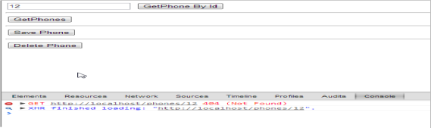  Nesta atividade o aluno, deverá utilizar os conhecimentos apresentados na disciplina para:  -Conexão  -Formulários | 120 min
Situação de aprendizagem | Intervalo | 15 min
Situação de aprendizagem | Continuação da Atividade Prática 1  Continuação da Atividade 1, tendo em vista que é uma atividade composta com a proposta de resultado unificado para desenvolvimento, programação, design e testes.  A atividade requer atenção ao desenvolvimento da codificação com possíveis erros de sintaxe e semântica. O tempo estipulado de 225 minutos se faz necessário para o desenvolvimento desta prática.  Deverá ser realizado o acompanhamento pelo docente de forma individual.  Ao final o docente deverá escolher de 3 a 4 voluntários (analisar o tempo) para apresentar a sua solução / ideia. Em conjunto (docente e turma) turma farão comentários sobre as soluções apresentadas avaliando pontos positivos e o que pode ser ainda melhorado.  O docente deverá solicitar que os estudantes enviem a produção para a nuvem, para que possa ser avaliado.  Será fornecido feedback coletivo. | 105min

Bases tecnológicas (conteúdos) | - Angular  - Componentes  - Diretivas  - Serviços  - Eventos  - Filtros  - Dados personalizados  - Rotas  - Single page.  - Json

Resultados ou produtos | Realizar o desenvolvimento de aplicações estruturadas para a Web com uso framework Angular.

Recursos | - Acesso à Internet  - Quadro branco com pilot apropriado  - Projetor multimídia (IQBoard)  - Ferramentas Node , Visual Studio, Sublime, GitHUB, Apache

Recomendações

8ª Aula
Duração da UC:  48 h | Curso: Técnico em Informática de Nível em Informática | Aula Nº 8
Duração da UC:  48 h | Unidade Curricular: LINGUAGEM DE SCRIPT PARA WEB | Duração: 4 h

Competências a desenvolver ou consolidar | Desenvolver páginas web com scripts.

Ambiente de aprendizagem | Laboratório de Informática

Situação de aprendizagem | Atividade 1: Atividade prática - Continuação  Atividade prática para o Desenvolvimento de uma página com recursos AngularJS de Concectividade e responsividade conforme abaixo.  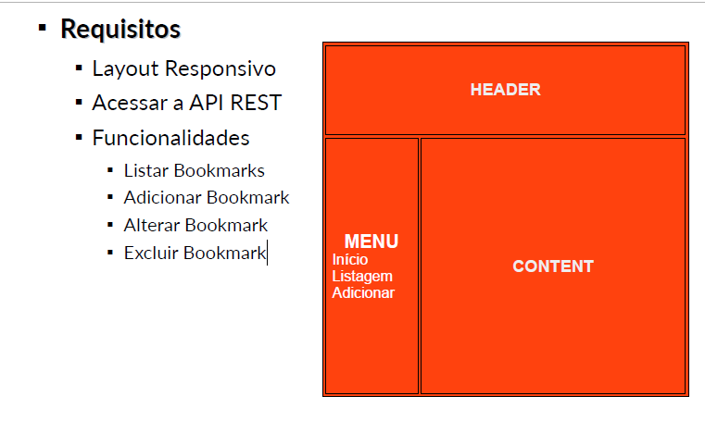 | 120 min
Situação de aprendizagem | Intervalo | 15 min
Situação de aprendizagem | Continuação da Atividade Prática 1  Continuação da Atividade 1, tendo em vista que é uma atividade composta com a proposta de resultado unificado para desenvolvimento, programação, design e testes.  A atividade requer atenção ao desenvolvimento da codificação com possíveis erros de sintaxe e semântica. O tempo estipulado de 225 minutos se faz necessário para o desenvolvimento desta prática.  Deverá ser realizado o acompanhamento pelo docente de forma individual.  Ao final o docente deverá escolher de 3 a 4 voluntários (analisar o tempo) para apresentar a sua solução . Em conjunto (docente e turma) turma farão comentários sobre as soluções apresentadas avaliando pontos positivos e o que pode ser ainda melhorado.  O docente deverá solicitar que os estudantes enviem a produção para a nuvem, para que possa ser avaliado.  Será fornecido feedback coletivo. | 105min

Bases tecnológicas (conteúdos) | - Fundamentos da HTML  - Angular  - Componentes  - Diretivas  - Serviços  - Eventos  - Filtros  - Dados personalizados  - Rotas  - Single page.  - Json

Resultados ou produtos | Realizar o desenvolvimento de aplicações estruturadas para a Web

Recursos | - Acesso à Internet  - Quadro branco com pilot apropriado  - Projetor multimídia (IQBoard)  - Ferramentas Node , Visual Studio, Sublime, GitHUB, Apache

Recomendações

9ª Aula
Duração da UC:  48 h | Curso: Técnico em Informática de Nível em Informática | Aula Nº 9
Duração da UC:  48 h | Unidade Curricular: LINGUAGEM DE SCRIPT PARA WEB | Duração: 4 h

Competências a desenvolver ou consolidar | - Desenvolver páginas web com scripts.

Ambiente de aprendizagem | Laboratório de Informática

Situação de aprendizagem | Atividade 1: Atividade prática  Em continuidade a atividade prática anterior que consiste no Desenvolvimento de uma página com recursos AngularJS de Concectividade e responsividade , criando os testes de usabilidade de conexão conforme abaixo.  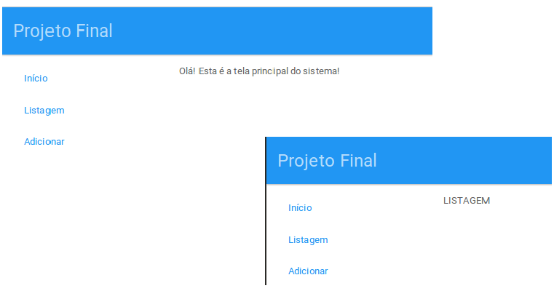  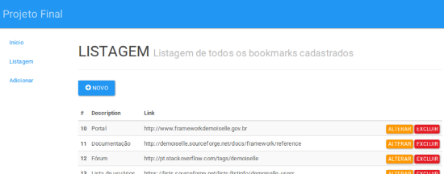 | 120 min
Situação de aprendizagem | Intervalo | 15 min
Situação de aprendizagem | Continuação da Atividade Prática 1  Continuação da Atividade 1, tendo em vista que é uma atividade composta com a proposta de resultado unificado para desenvolvimento, programação, design e testes.  A atividade requer atenção ao desenvolvimento da codificação com possíveis erros de sintaxe e semântica. O tempo estipulado de 225 minutos se faz necessário para o desenvolvimento desta prática.  Deverá ser realizado o acompanhamento pelo docente de forma individual.  Ao final o docente deverá escolher de 3 a 4 voluntários (analisar o tempo) para apresentar a sua solução . Em conjunto (docente e turma) turma farão comentários sobre as soluções apresentadas avaliando pontos positivos e o que pode ser ainda melhorado.  O docente deverá solicitar que os estudantes enviem a produção para a nuvem, para que possa ser avaliado.  Será fornecido feedback coletivo. | 105min

Bases tecnológicas (conteúdos) | - Fundamentos da HTML  - Angular  - Componentes  - Diretivas  - Serviços  - Eventos  - Filtros  - Dados personalizados  - Rotas  - Single page.  - Json

Resultados ou produtos | Realizar o desenvolvimento de aplicações estruturadas para a Web com conexão

Recursos | - Acesso à Internet  - Quadro branco com pilot apropriado  - Projetor multimídia (IQBoard)  - Ferramentas Node , Visual Studio, Sublime, GitHUB, Apache

Recomendações

10ª Aula
Duração da UC:  48 h | Curso: Técnico em Informática de Nível em Informática | Aula Nº 10
Duração da UC:  48 h | Unidade Curricular: LINGUAGEM DE SCRIPT PARA WEB | Duração: 4 h

Competências a desenvolver ou consolidar | Desenvolver páginas web com scripts.

Ambiente de aprendizagem | Laboratório de Informática

Situação de aprendizagem | Atividade 1: Atividade Prática – Avaliação Final  Construir uma aplicação para um Blog conforme wireframe abaixo.  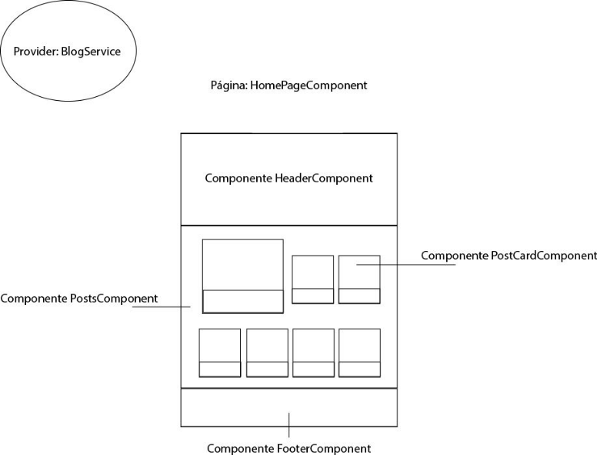  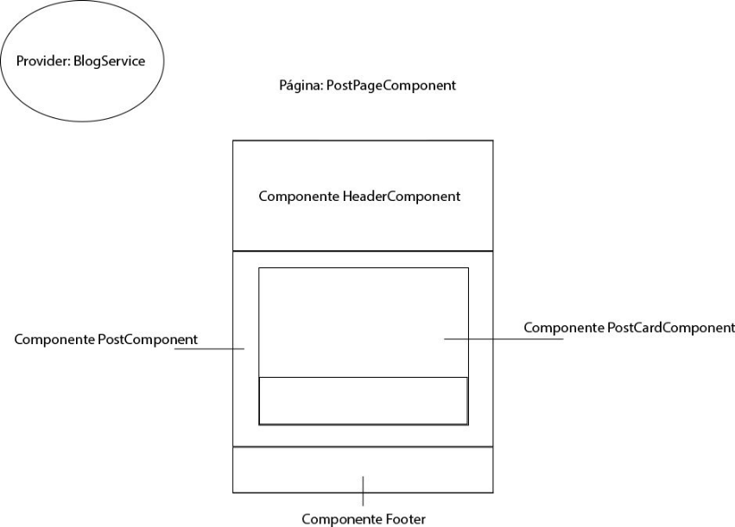  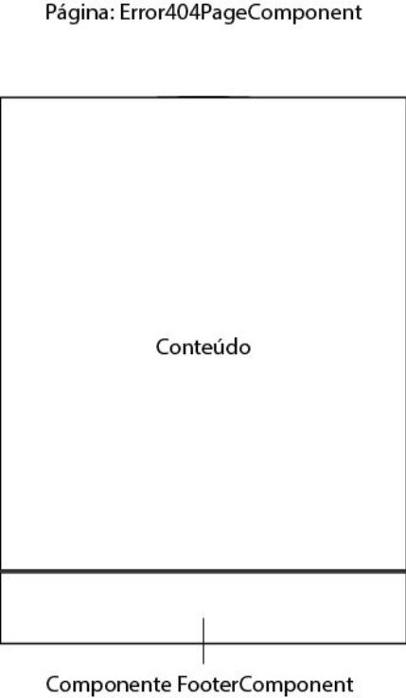  O aluno deverá desenvolver as 3 abas das funcionalidades em uma página inicial e fazer uso da grid do bootstrap e tratamento de estilos SASS E bulma. | 120min
Situação de aprendizagem | Intervalo | 15 min
Situação de aprendizagem | Continuação da Atividade Prática 1  Será proposto que cada aluno de forma individual desenvolva uma solução para a página Web. Deverá ser realizado o acompanhamento pelo docente de forma individual.  Ao final o docente deverá escolher de 3 a 4 voluntários (analisar o tempo) para apresentar a sua solução. Em conjunto (docente e turma) turma farão comentários sobre as soluções apresentadas avaliando pontos positivos e o que pode ser ainda melhorado.  O docente deverá solicitar que os estudantes enviem a produção para a nuvem, para que possa ser avaliado.  Será fornecido feedback coletivo. | 105min

Bases tecnológicas (conteúdos) | - Angular  - Componentes  - Diretivas  - Serviços  - Eventos  - Filtros  - Dados personalizados  - Rotas  - Single page.  - Json

Resultados ou produtos | - Desenvolvimento de um blog utilizando angular.

Recursos | - Acesso à Internet  - Quadro branco com pilot apropriado  - Projetor multimídia (IQBoard)  - Ferramentas Node , Visual Studio, Sublime, GitHUB, Apache

Recomendações

11ª Aula
Duração da UC:  48 h | Curso: Técnico em Informática de Nível em Informática | Aula Nº 11
Duração da UC:  48 h | Unidade Curricular: LINGUAGEM DE SCRIPT PARA WEB | Duração: 4 h

Competências a desenvolver ou consolidar | Desenvolver páginas web com scripts.

Ambiente de aprendizagem | Laboratório de Informática

Situação de aprendizagem | Atividade 1: Atividade Prática – Avaliação Final  Construir uma aplicação para um Blog conforme wireframe abaixo.  O aluno deverá desenvolver as 3 abas das funcionalidades em uma página inicial e fazer uso da grid do bootstrap e tratamento de estilos SASS E bulma. | 120min
Situação de aprendizagem | Intervalo | 15 min
Situação de aprendizagem | Continuação da Atividade Prática 1  Será proposto que cada aluno de forma individual desenvolva uma solução para a página Web. Deverá ser realizado o acompanhamento pelo docente de forma individual.  Ao final o docente deverá escolher de 3 a 4 voluntários (analisar o tempo) para apresentar a sua solução. Em conjunto (docente e turma) turma farão comentários sobre as soluções apresentadas avaliando pontos positivos e o que pode ser ainda melhorado.  O docente deverá solicitar que os estudantes enviem a produção para a nuvem, para que possa ser avaliado.  Será fornecido feedback coletivo. | 105min

Bases tecnológicas (conteúdos) | - Angular  - Componentes  - Diretivas  - Serviços  - Eventos  - Filtros  - Dados personalizados  - Rotas  - Single page.  - Json

Resultados ou produtos | - Desenvolvimento de um blog utilizando angular.

Recursos | - Acesso à Internet  - Quadro branco com pilot apropriado  - Projetor multimídia (IQBoard)  - Ferramentas Node , Visual Studio, Sublime, GitHUB, Apache

Recomendações

12ª Aula
Duração da UC:  48 h | Curso: Técnico em Informática de Nível em Informática | Aula Nº 12
Duração da UC:  48 h | Unidade Curricular: LINGUAGEM DE SCRIPT PARA WEB | Duração: 4 h

Competências a desenvolver ou consolidar | Desenvolver páginas web com scripts.

Ambiente de aprendizagem | Laboratório de Informática

Situação de aprendizagem | Atividade 1: Atividade Prática – Avaliação Final  Construir uma aplicação para um Blog conforme wireframe abaixo.  O aluno deverá desenvolver as 3 abas das funcionalidades em uma página inicial e fazer uso da grid do bootstrap e tratamento de estilos SASS E bulma. | 120min
Situação de aprendizagem | Intervalo | 15 min
Situação de aprendizagem | Continuação da Atividade Prática 1  Será proposto que cada aluno de forma individual desenvolva uma solução para a página Web. Deverá ser realizado o acompanhamento pelo docente de forma individual.  Ao final o docente deverá escolher de 3 a 4 voluntários (analisar o tempo) para apresentar a sua solução. Em conjunto (docente e turma) turma farão comentários sobre as soluções apresentadas avaliando pontos positivos e o que pode ser ainda melhorado.  O docente deverá solicitar que os estudantes enviem a produção para a nuvem, para que possa ser avaliado.  Será fornecido feedback coletivo. | 105min

Bases tecnológicas (conteúdos) | - Angular  - Componentes  - Diretivas  - Serviços  - Eventos  - Filtros  - Dados personalizados  - Rotas  - Single page.  - Json

Resultados ou produtos | - Desenvolvimento de um blog utilizando angular.

Recursos | - Acesso à Internet  - Quadro branco com pilot apropriado  - Projetor multimídia (IQBoard)  - Ferramentas Node , Visual Studio, Sublime, GitHUB, Apache

Recomendações

